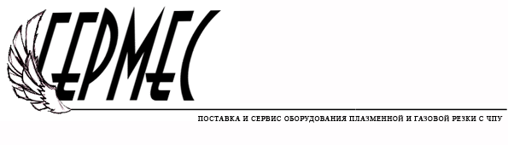

ООО «Гермес»

РФ, Севастополь, Хрусталева 79/17
Тел. +7 (978) 763-61-45
E-mail komrad-germes@yandex.ru
Skype: germes-plasma
Сайт: www.cnc-plasma.ru

КОММЕРЧЕСКОЕ ПРЕДЛОЖЕНИЕ

ООО «Гермес» представляет

Инверторные аппараты "ТОРУС"

Сделано в России
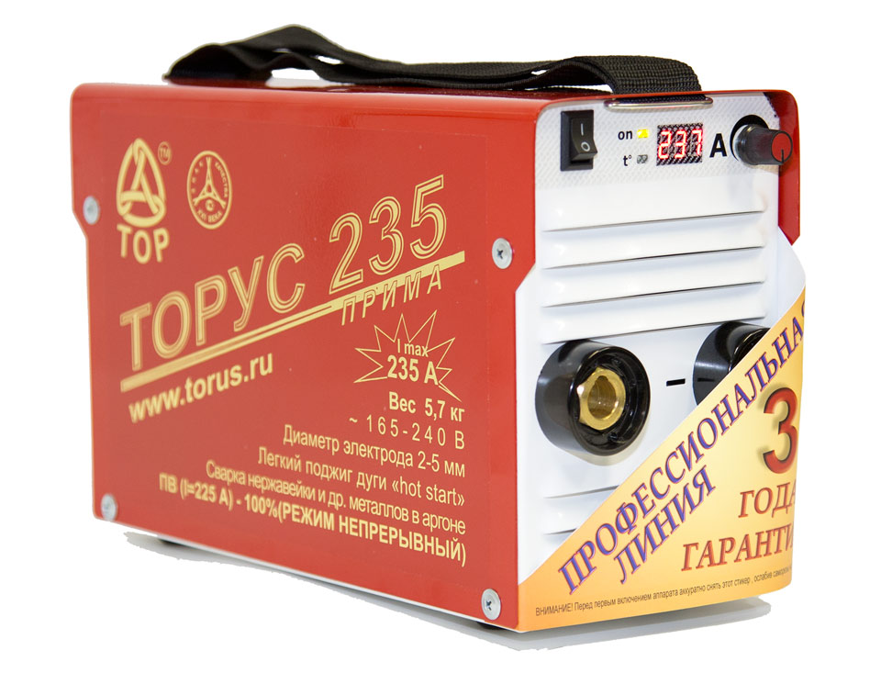

Преимущества и особенности инверторных сварочных аппаратов «ТОРУС»
- высокая мощность (255 А) сварочных аппаратов при компактных размерах (330 х 190 х 125 мм) и низком весе (5,7 кг).
- разработка и производство в России
- возможность работы от нестабильной бытовой «слабой» сети с просадками до 165 В и ниже.
- сварочные аппараты «ТОРУС» могут работать от бензогенератора мощностью от 4 кВт.
- использование электронных компонентов ведущих мировых производителей.
- возможность работы в тяжелых климатических условиях
- проработанная система охлаждения.
- восстановление в рабочий режим после срабатывания термозащиты за 20-30 сек.
- использование любых электродов и высокое качество шва без разбрызгивания с глубоким промешиванием сварочной ванны
- мягкий режим переключения электронных ключей сварочного аппарата.удлиняет срок их эксплуатации и резко снижает вероятность возникновения в них критических перегрузок
- сварочные аппараты. «ТОРУС» имеют возможность работы в режиме TIG для сварки нержавейки в среде защитного газа.
- технический контроль и многоуровневая проверка на испытательных стендах
- гарантия 3 года.

ПРОФЕССИОНАЛЬНАЯ ЛИНИЯ

ТОРУС-235 ПРИМА - широкий диапазон сварочного тока, наличие цифрового индикатора тока, максимальный ПВ, малые габариты и вес аппарата ТОРУС-235 резко выделяют его среди конкурентов.

ТОРУС-250 ЭКСТРА имеет повышенный сварочный ток до 250 Ампер, и, следовательно, повышенный процент времени работы (ПВ). Работа от однофазной сети 220 В. Небольшой вес

ТОРУС-255 ПРОФИ обладает максимально широким диапазоном сварочных токов (от 20 до 255А), что позволяет использовать его как для сварки тонких очень металлов, в том числе и в режиме TIG, так и для непрерывной сварки крупных металлических конструкций с использованием электрода диаметром до 6 мм. Использование в режиме наплавки

Характеристика | ТОРУС - ПРОФЕССИОНАЛЬНАЯ ЛИНИЯ
Марка | 235 Прима | 250 Экстра | 255 Супер
Питающая сеть | 165-242 В, 50 Гц
Диапазон регулирования сварочного тока, А | 20-235 | 40-250 | 20-255
Мощность макс, кВт | 7,6 | 8,2 | 8,5
Диаметр электрода (мм) | 2-5 | 3-6 | 2-6
Процент времени работы, ПВ, % | 100 (220A)  60 (235A) | 100 (225A)  60 (250A) | 100 (225A)  60 (255)
Напряжение холостого хода, В | 65
Сварка TIG | да
Индикатор сварочного тока | да | нет | да
Габаритные размеры (мм) | 330х190х125 | 330х190х125 | 330х190х125
Масса, кг | 5,3 | 5,7 | 5,7
Цена, руб, с НДС | 17250 | 18950 | 20 650
Цена, НАКС, руб, с НДС | - | 20450 | 22 150

РАБОЧАЯ ЛИНИЯ

ТОРУС-165 МАСТЕР - сварочный инвертор с максимальным сварочным током 165 Ампер. Не смотря на уменьшенные габариты и вес, ТОРУС-165 имеет высокий ПВ, позволяющий уверенно и непрерывно работать с электродом 3 мм и выше, а также в режиме TIG. Аппарат сохраняет свою работоспособность при низких значениях сетевого напряжения.

ТОРУС-175 ТЕРМИНАТОР-2 - близок по своим техническим данным к ТОРУС-200, но отличается меньшим током сварки - до 175 А, что для домашнего использования вполне достаточно, и, соответственно, несколько меньшей ценой.

ТОРУС-200 КЛАССИК - современный инверторный сварочный источник, имеющий аттестацию НАКС, основан на цифровом высокочастотном преобразователе напряжения сети. Аппарат предназначен для электродуговой сварки низкоуглеродистых, легированных и нержавеющих сталей, может работать в режимах TIG, MMA. Сварочный инвертор данного типа может располагаться вблизи сварочных работ и поэтому позволяет отказаться от длинного сварочного кабеля (за счет своего маленького веса). Предназначен для продолжительной работы не только в помещениях, но и на улице.

ТОРУС-210 КОМФОРТ отличается от ТОРУС-200 наличием цифрового индикатора тока на лицевой панели аппарата. Данный индикатор позволяет с точностью до одного ампера предустанавливать величину сварочного тока. В этом аппарате понижен до 20 А начальный сварочный ток.

ТОРУС-200с СУПЕР, обладая всеми возможностями и достоинствами аппарата ТОРУС-200, имеет ПВ=100% на максимальном токе в 200 А. Данная модель может быть рекомендована как для сварочных работ на промышленных и строительных объектах, так и для использования в быту: будь то дачный участок, гараж или небольшая мастерская. При доукомплектации может работать в режиме TIG.

Характеристика | ТОРУС – РАБОЧАЯ ЛИНИЯ
Марка | 165  Мастер | 200  Классик | 175 Терминатор 2 | 210  Комфорт | 200 С  Супер
Питающая сеть | 165-242 В, 50 Гц
Диапазон регулирования сварочного тока, А | 30-165 | 30-200 | 30-175 | 30-210 | 30-220
Мощность макс, кВт | 4,8 | 6,2 | 5,2 | 6,6 | 7,2
Процент времени работы, ПВ, % | 100 (140 А)  60 (165 А) | 100 (140 А)  60 (260 А) | 100 (140 А)  60 (175 А) | 100 (160А)  50 (210 А) | 100 (200 А)
Диаметр электрода (мм) | 2-4 | 2-5 | 2-4 | 2-5
Напряжение холостого хода, В | 65 В
Сварка TIG | да
Индикатор сварочного тока | нет | нет | да | нет
Габаритные размеры (мм) | 125х190х270 | 330х190х125 | 330х190х125 | 330х190х125 | 330х190х125
Масса, кг | 4,6 | 5,3 | 4,8 | 5,3 | 5,1
Цена, руб, с НДС | 12 950 | 14 950 | 13 950 | 15 950 | 16 750
Цена, +провода, руб, с НДС | 13 950 | 15 950 | 14 950 | 16 950 | 17 750
Цена, НАКС, руб, с НДС |  | 16 450 |  |  | 18 250

* сварочные аппараты Торус поставляются как со сварочными проводами (+провода), так и без них.
* предлагаемые комплекты проводов - медные, проверенные и только российского произ-ва
* у ТОРУС-250 и ТОРУС-255 нет в комплекте вилки, у остальных есть.
* НАКС - Национальное Агентство Контроля Сварки. Аттестованные по НАКС аппараты, применяются в производстве, на особо ответственных работах с повышенными эксплуатационными и качественными требованиями.
* цены даны на условиях FCA – Москва
* в цену не входит доставка
* гарантия на оборудование – 36 месяцев

С уважением, ООО «Гермес», Севастополь

